我是小小建筑师
长海县幼儿园 杨薇
观察对象： 建构区的孩子们 记录人：杨薇 时间2017年10月17日
观察目的:
1.让孩子快乐的参加体育活动,并获得自信。
2.能运用多种材料进行搭建游戏。
3.以大代小激发幼儿责任意识。
观察对象:选择建构区的孩子
年龄: 3-6岁
观察者:杨薇
观察时间:10月17日
今天是本学期第一次户外大区域活动，经过一个假期的户外环境建设，我们新增了四个区域，分别是野战区、表演区、海鲜烧烤区、娃娃家。在园幼儿基础上满足了游戏的多样性及自主性，同时我们还请小班的孩子也参与进来，并用以大代小的方式进行户外游戏，不仅能满足小班幼儿的游戏欲望，还能培养大班的孩子有一定的责任意识。
本班负责的区域是建构区，我们提供了四辆小推车、两台自行车。还准备了泡沫砖、还有各种形状的木头玩具供幼儿搭建，游戏开始的时候可能是孩子不太熟悉环境，选择我们这个区的人很少，后来又来了四个小班的孩子，我对孩子的年龄进行了统计，有3个大班孩子，2个中班孩子和3个小班孩子。
刚开始的时候他们先以运积木为主，他们选择了彩色的泡沫砖，并选择自己喜欢的小车将玩具运到场地中间，游戏时大班的孩子比较谦让，主要负责运玩具给中小班的孩子搭建，小班孩子的搭建水平有限，只限于平铺状态，其中一个大班的孩子看到后能马上介入游戏，帮助小班的孩子进行垒高，经过介入之后小班孩子很快学会了如何垒高，但是孩子们的合作意识体现的不明显，没有商量，只是在一味地垒高、平铺，由于是第一次游戏，教师没有过多介入，先了解幼儿的发展水平，活动从始至终孩子只选择了泡沫积木，没有选择木头积木，而且大班的孩子游戏时间比较少，光顾着照顾弟弟妹妹，帮助弟弟妹妹运玩具了。但其中有两名中班的女孩在两个人合作搭建金字塔，在自己已有的经验基础上，搭建了金字塔的形状，完成的也很好。
分析:孩子第一次游戏，对游戏的规则比较陌生、对材料的理解比较单一，所以作品也不够精致，由于是以大代小，大班孩子经验不够，生怕把自己带的弟弟妹妹弄丢了，影响了幼儿游戏的欲望所以大班孩子基本没有发挥出搭建的水平 ，而且小班的孩子选择材料时比较单一，喜欢色彩丰富的玩具，不回去选比较重一点的积木玩具。

措施:
- 提醒幼儿要合作搭建，互相商量。
- 教给幼儿多种搭建方法，使游戏多样化。
- 对于不同年龄段的孩子提出不同要求，让孩子在达到现有水平目标上得到更好的提高。
- 提醒大班幼儿要参与到游戏中，为弟弟妹妹做示范、当老师。

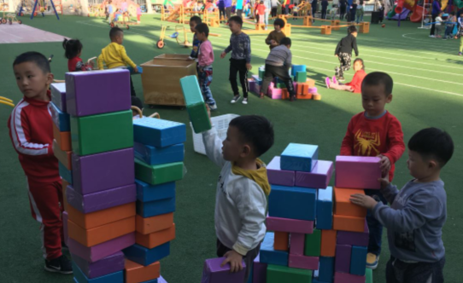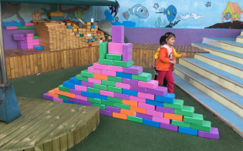

责任编辑：张瑜

